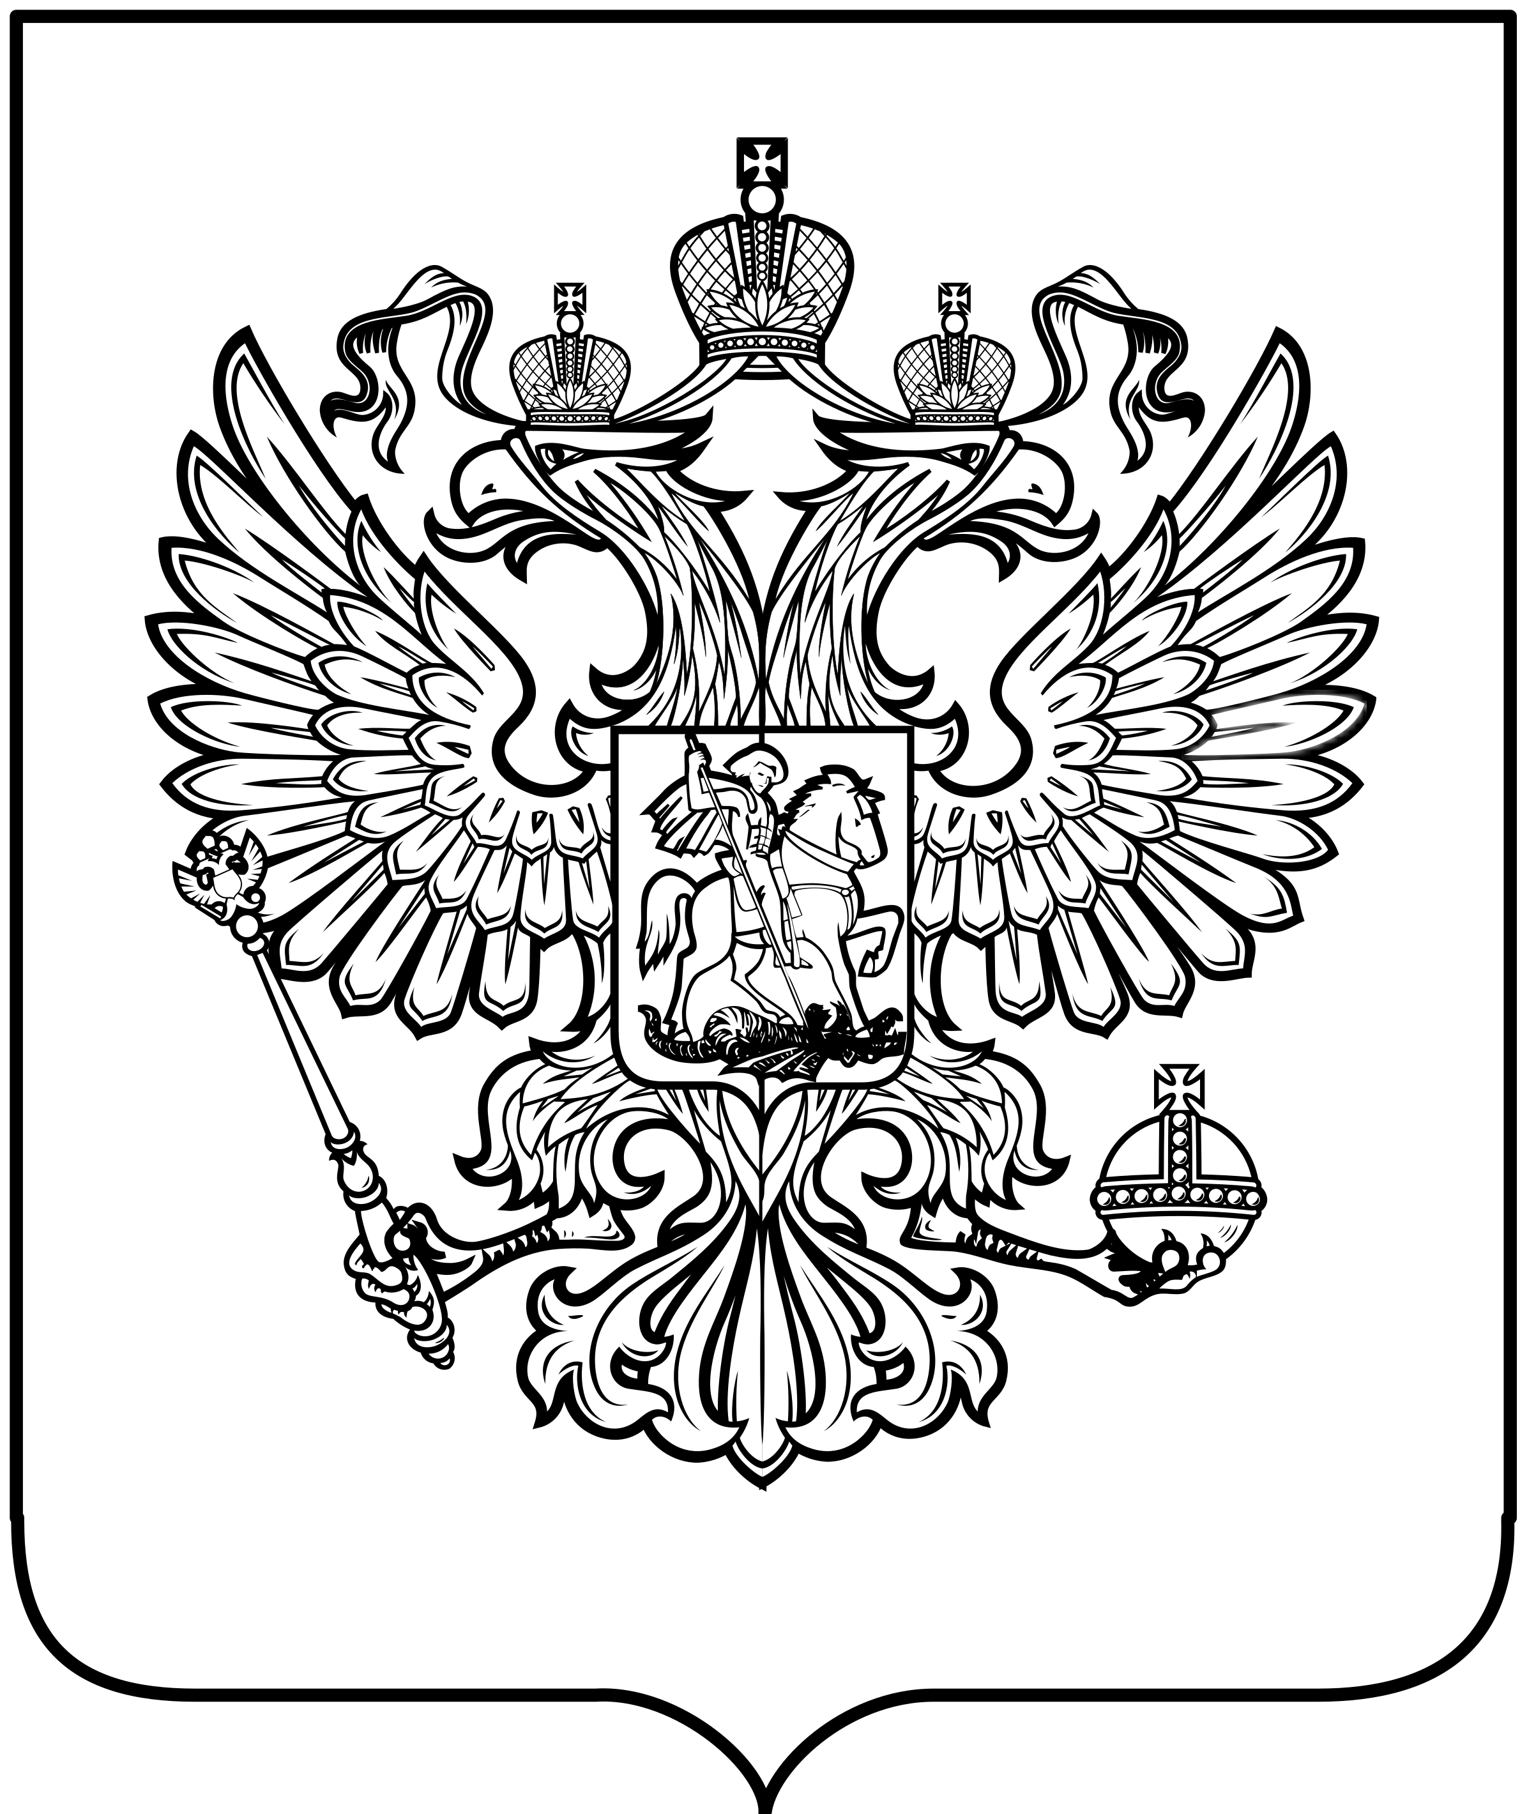
МИНИСТЕРСТВО ЮСТИЦИИ РОССИЙСКОЙ ФЕДЕРАЦИИ
(МИНЮСТ РОССИИ)
ПРИКАЗ

Москва

____________ | ____________

О внесении изменений в приказ Министерства юстиции Российской Федерации от 20.05.2024 № 157 «Об утверждении стандарта оказания бесплатной юридической помощи субъектами, указанными
в пункте 4 части 1 и части 2 статьи 15, части 2 статьи 22 Федерального закона от 21.11.2011 № 324-ФЗ «О бесплатной юридической помощи
в Российской Федерации», и порядка обеспечения контроля
за соблюдением его требований»

В соответствии с пунктом 7 статьи 11 Федерального закона
от 21.11.2011 № 324-ФЗ «О бесплатной юридической помощи в Российской Федерации», подпунктом 3 пункта 2, подпунктом 4 пункта 19 Положения
о Министерстве юстиции Российской Федерации, утвержденного Указом
Президента Российской Федерации от 13.01.2023 № 10 «Вопросы
Министерства юстиции Российской Федерации», приказываю:
Внести изменения в приказ Министерства юстиции Российской Федерации от 20.05.2024 № 157 «Об утверждении стандарт оказания бесплатной юридической помощи субъектами, указанными
в пункте 4 части 1 и части 2 статьи 15, части 2 статьи 22 Федерального закона от 21.11.2011 № 324-ФЗ «О бесплатной юридической помощи
в Российской Федерации», и порядка обеспечения контроля за соблюдением его требований» (зарегистрирован Минюстом России 21.05.2024, регистрационный № 78214) согласно приложению к настоящему приказу.

Министр | К.А. Чуйченко
Прусакова Анастасия Николаевна
(800) 303-30-03 доб. 99-3217

ПРИЛОЖЕНИЕ
к приказу Министерства юстиции Российской Федерации

от _____________ №___________

Изменения, вносимые в приказ Министерства юстиции Российской Федерации от 20.05.2024 № 157 «Об утверждении стандарта оказания бесплатной юридической помощи субъектами, указанными
в пункте 4 части 1 и части 2 статьи 15, части 2 статьи 22 Федерального закона от 21.11.2011 № 324-ФЗ «О бесплатной юридической помощи
в Российской Федерации», и порядка обеспечения контроля
за соблюдением его требований»

1. Пункты 21, 22 стандарта оказания бесплатной юридической помощи субъектами, указанными в пункте 4 части 1 и части 2 статьи 15, части 2 статьи 22 Федерального закона от 21.11.2011 № 324-ФЗ «О бесплатной юридической помощи в Российской Федерации», утвержденного приказом Министерства юстиции Российской Федерации от 20.05.2024 № 157, признать утратившими силу.
2. Порядок обеспечения контроля за соблюдением требований стандарта оказания бесплатной юридической помощи субъектами, указанными в пункте 4 части 1 и части 2 статьи 15, части 2 статьи 22 Федерального закона от 21.11.2011 № 324-ФЗ «О бесплатной юридической помощи в Российской Федерации», утвержденный приказом Министерства юстиции Российской Федерации от 20.05.2024 № 157, дополнить пунктами 5.1 и 5.2 следующего содержания:
«5.1. Субъекты, оказывающие бесплатную юридическую помощь, ежеквартально, не позднее 5 числа месяца, следующего за отчетным кварталом, направляют заполненные гражданами, получившими бесплатную юридическую помощь, опросные листы (при наличии)
в территориальные органы Минюста России.
5.2. Территориальные органы Минюста России представляют результаты анализа сведений, содержащихся в опросных листах
на территории соответствующего субъекта Российской Федерации,
в главные управления Минюста России по субъекту (субъектам) Российской Федерации в срок до 15 числа месяца, следующего за отчетным кварталом.
Главные управления Минюста России по субъекту (субъектам) Российской Федерации представляют результаты анализа поступившей информации от территориальных органов Минюста России в пределах соответствующих федеральных округов, содержащейся в опросных листах,
в структурное подразделение Минюста России, уполномоченное
на обеспечение контроля за соблюдением требований стандарта, ежеквартально в срок до 30 числа месяца, следующего за отчетным кварталом.».

